**МИНИСТЕРСТВО ЦИФРОВОГО РАЗВИТИЯ СВЯЗИ И МАССОВЫХ КОММУНИКАЦИЙ**

**Ордена Трудового Красного Знамени**

**Федеральное государственное бюджетное образовательное учреждение высшего образования**

**«Московский технический университет связи и информатики»**

**Лабораторная работа №16:**

**«Сравнение лиц с использованием библиотеки face_recognition»**

Выполнил: Студент группы

БВТ2402  
Аралушкин Максим Дмитриевич

Москва

2025

**Цель работы:**

Научиться использовать библиотеку face_recognition для сравнения лиц на двух изображениях и определения, является ли лицо на неизвестном изображении тем же самым, что и на известном.

**Ход работы:**

1. **Код:**

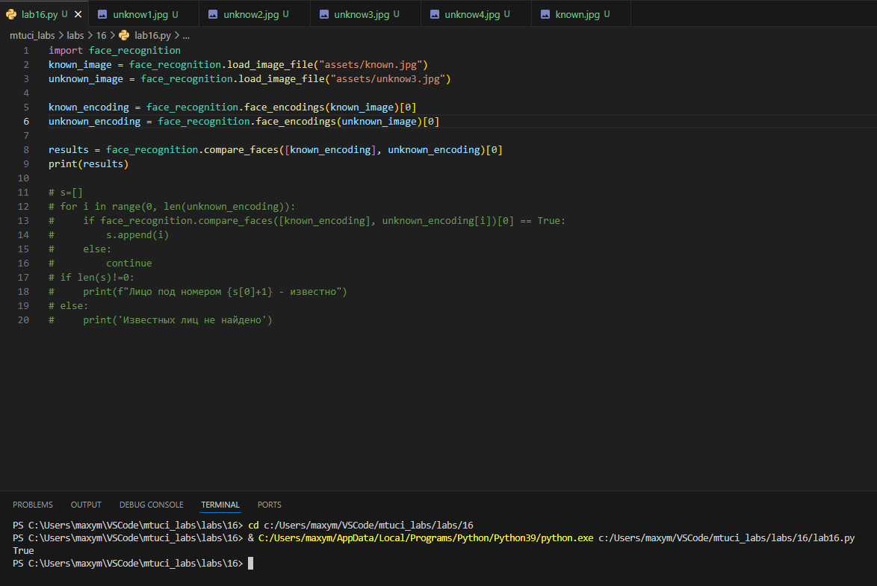

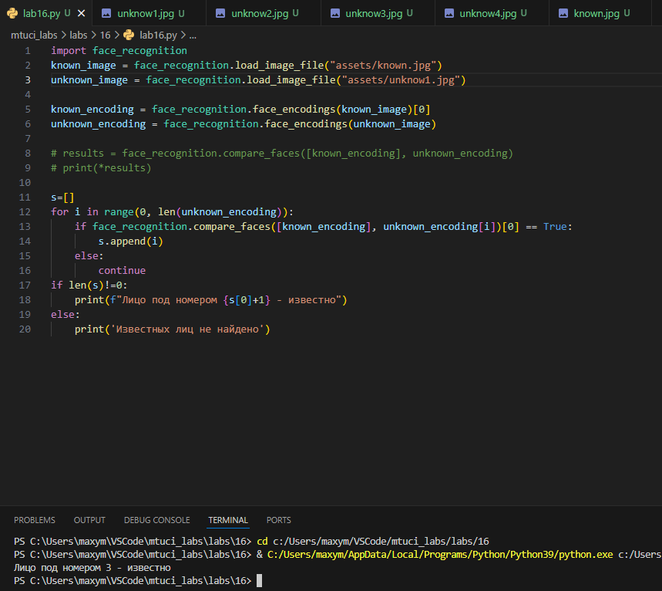

1. **Фото:**

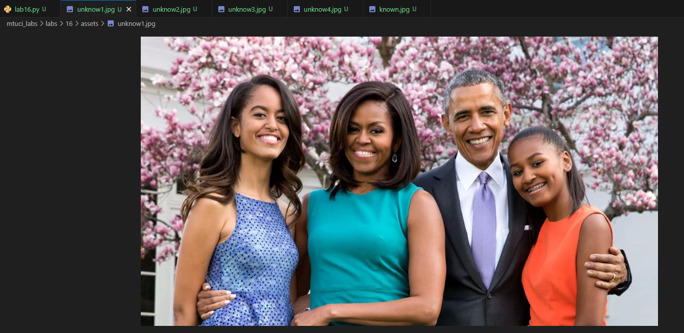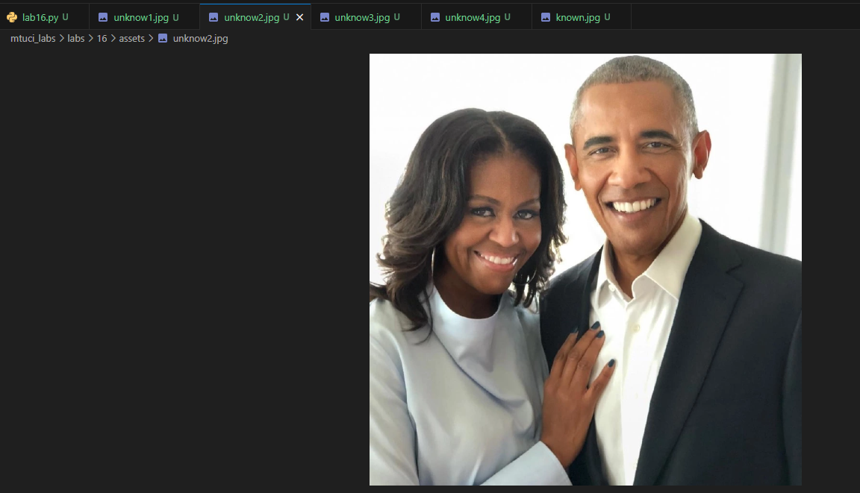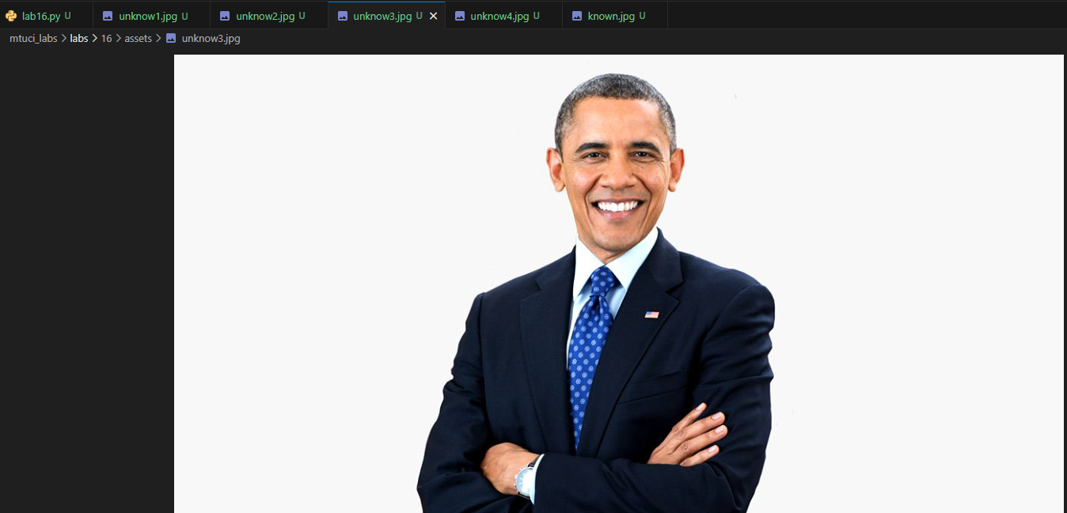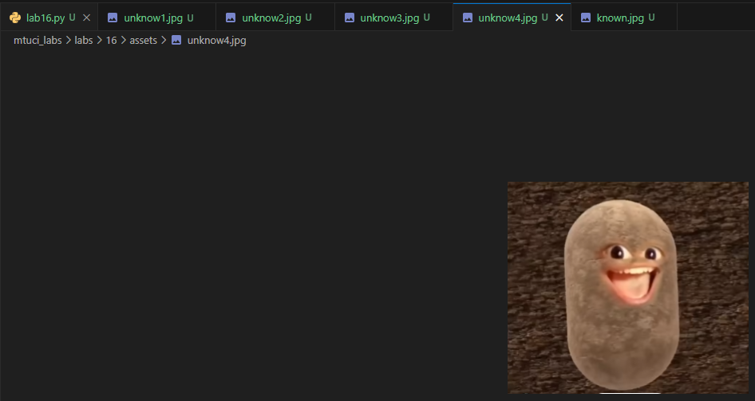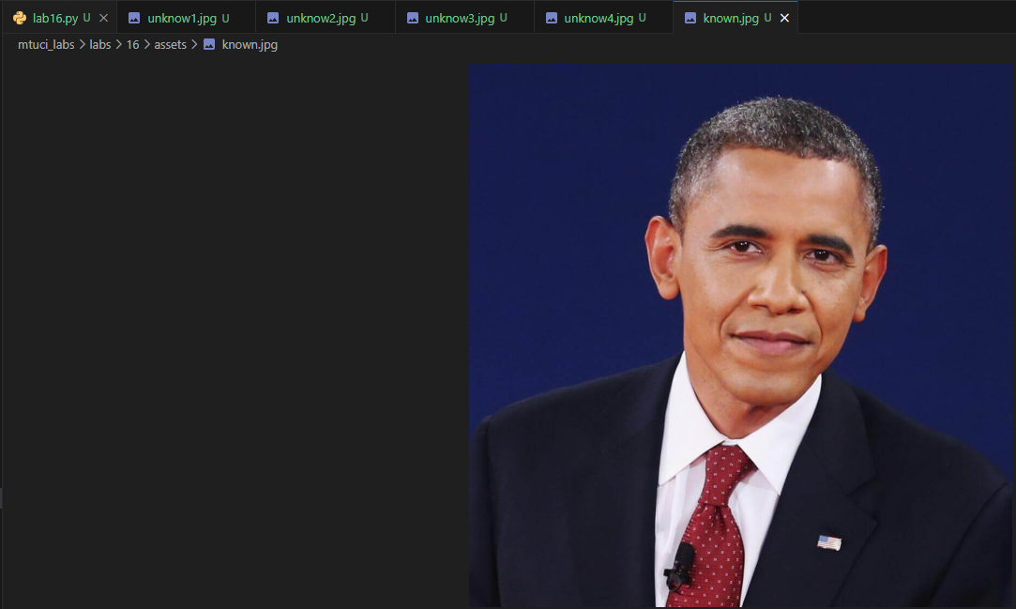

**Вывод:**

В ходе выполнения данной лабораторной работы я научился использовать библиотеку face_recognition для сравнения лиц на двух изображениях и определения, является ли лицо на неизвестном изображении тем же самым, что и на известном.